Palma de Mallorca (Luna & Alexandra)
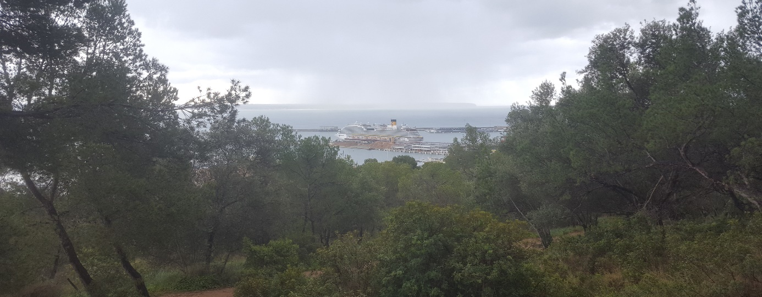Vandaag bezochten we Palma de Mallorca, het grootste eiland van de Balearen. We hadden allemaal gehoopt dat het een rustige dag ging worden na het fietsen in Barcelona maar onze dag begon al met een pittige wandeling naar een kasteel op een heuvel waar Mirko ons wat meer informatie over heeft gegeven.
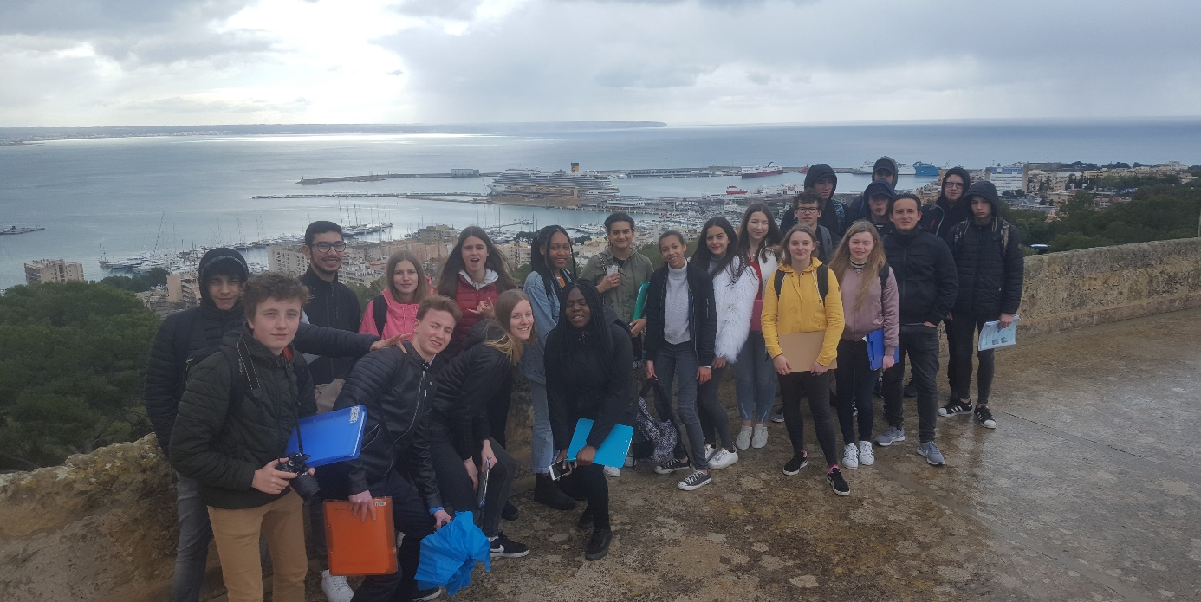Het was heel indrukwekkend maar we vonden het jammer dat het regende en dat het bewolkt was... Nadat we het kasteel hebben bezocht zijn wij gestopt bij een klein winkeltje waar we wat eten hebben gehaald, drinken, souveniers en PARAPLU’S. Daarna zijn we verder gewandeld langs de haven van Mallorca naar de “Passeig de Born” waar Mirko weer onze gids was. Toen zijn we naar “Plaza Mayor” gegaan en hebben we een uurtje middagpauze gekregen. Na de middagpauze zijn we naar de Arabische baden geweet , waar Jordy ons meer over heeft verteld. Je kon hier het water proeven dat ze vroeger gebruikten voor de baden te vullen , het proefde heel hard naar kalk.
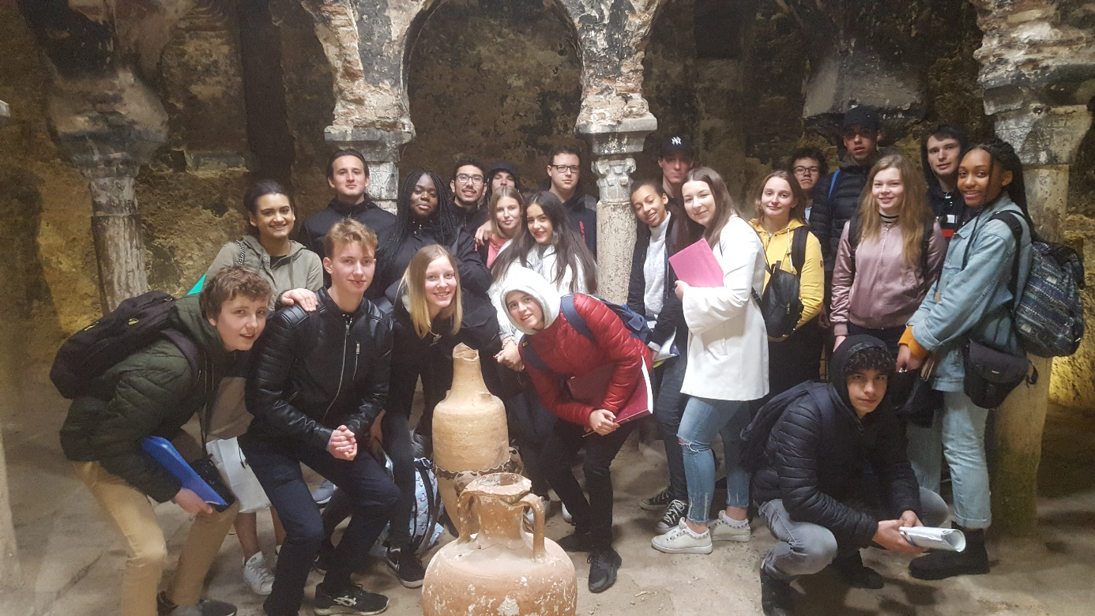Nadat we terug zijn gekeerd in de tijd van de Moren, gingen we naar “Parc del Mar”. Een heel mooi park naast de prachtige kathedraal waar je even kon rusten en kon genieten van de fontein die daar stond. Toen heeft Ilias ons wat meer over het Paleis Almudeina die ook bij Parc del Mar stond. Hier kwam de koning soms op verblijf, momenteel is het paleis een museum. In dit gebouw waren heel veel oude dure wandtapijten die verduras heten die allemaal uitkomstig waren uit Vlaanderen. Er was een kamer in dit gebouw waar een heel groot en duur tapijt op de grond lag. Er stond nergens een bord dat aangaf dat we er niet op mochten wandelen. Er waren al een 3-tal mensen op gestapt en de security had gezegt dat het niet mocht. Toen kwam Janneman aangelopen en liep over heel de lengte van de tapijt de security kreeg bijna een beroerte Toen gingen we naar de kathedraal, een prachtig en reusachtig gebouw die in gotische stijl gebouwd is en waar Jan ons wat meer over had verteld. Meneer Hoste werd bijna emotioneel van deze mooie kathedraal. Spijtig genoeg konden we hier niet naar binnen want het ging over een kwartiertje sluiten en dit is niet genoeg tijd om een hele kathedraal te bezoeken. Toen hadden we nog een uurtje vrij om nog een beetje te shoppen en
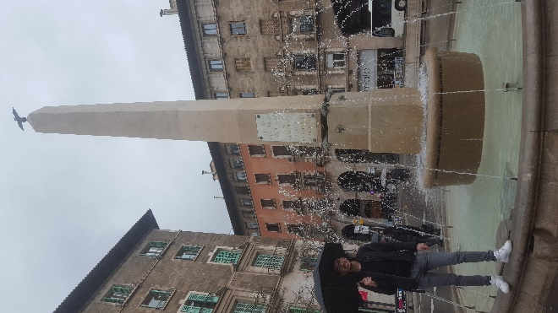
zelfstandig naar de boot te geraken. Met iedereen gaat het oke , iedereen amuseert zich en heeft het naar zijn zin , met Meneer Hoste zijn knie is het ook beter want vandaag heeft hij een berg beklommen om het kasteel te bezoeken.

Toeristische groeten
De leukste meisjes van de groep

